# 逻辑代数基础

逻辑电路

任何一个电路中，信号只能取有限个分离值，这种电路称为逻辑电路。

在二进制逻辑电路中只用两个值，0 和 1。

在十进制的逻辑电路中用十个值，从 0 到 9。因为人们很自然地用数字来表示每个信号值，所以这类逻辑电路也被称作数字电路。

基本逻辑操作有三种  **与 或 非**

三种基本逻辑操作可以实现任意复杂的逻辑函数。

复杂逻辑函数可能需要许多这样的基本操才能实现。

每个逻辑操作都能用**晶体管**来实现，实现逻辑操作的电路元件叫做**逻辑门**。

逻辑门有一个或若干个输入，有一个输出，**输出表示为输入的函数**。用画电路图的方法来描述逻辑电路通常是很方便的，电路图由表示逻辑门的图形符号组成。

第一个问题：对已存在的逻辑网络，一定能够确定所实现的函数，这种任务称为分析过程。

第二个问题：设计一个实现所需函数功能的新网络，这个过程称为综合过程。

逻辑函数的数学处理方法---- 布尔代数

一、逻辑代数的基本概念和运算规则

布尔代数或开关代数

1.逻辑变量与逻辑函数

在逻辑代数中的变量称为**逻辑变量**，通常用字母A、B、C等表示。逻辑变量的取值只有两种：真（“1”）和假（“0”）。

输出与输入之间乃是一种函数关系。这种函数关系称为**逻辑函数**，写作 Y=F（A，B，C…)。

2.逻辑代数中的三种基本运算

(AND)、或(OR)、非(NOT)

逻辑与，也叫逻辑相乘

逻辑或，也叫逻辑相加

逻辑非，也叫逻辑求反

复合逻辑:“与非”（NAND） “或非”（NOR） “与或非”（AND-NOR）

“异或”（EXCLUSIVE-OR） “同或”（EXCLUSIVE-NOR）

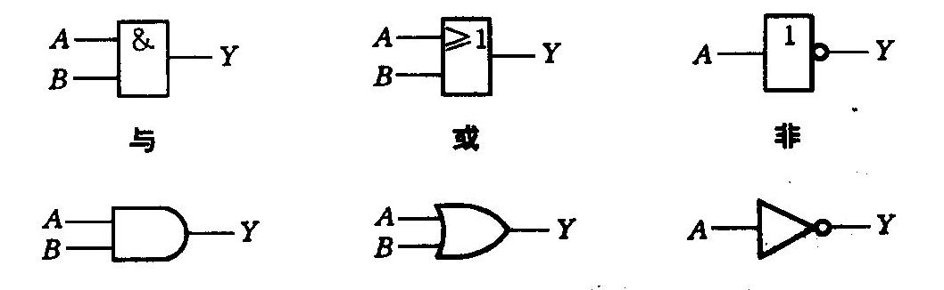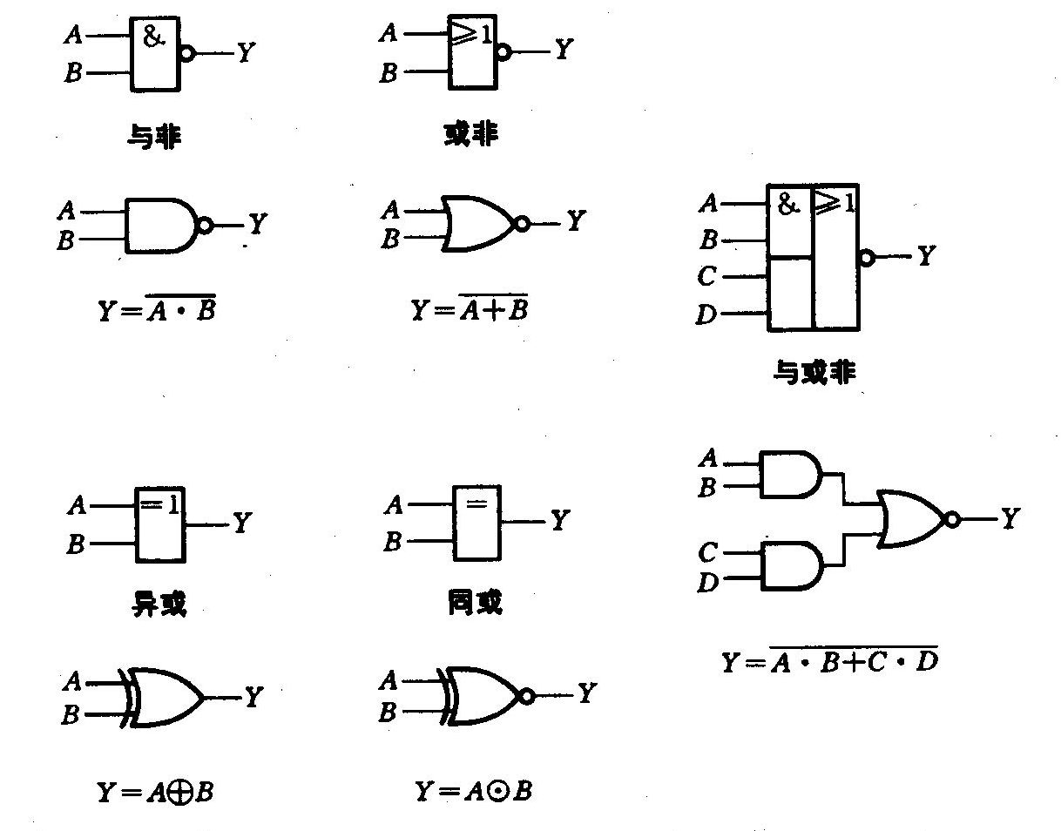





3.逻辑函数的描述（即表示方法）

1)逻辑表达式 Y=AB+CD

2)真值表

从真值表写出逻辑函数的一般方法：

1、找出真值表中使逻辑函数Y＝1的那些输入变量取值的组合；

2、每组输入变量取值的组合对应一个乘积项，其中取值为1的写入原变量，取值为0的写入反变量；

3、将这些乘积项相或（加），即可

得逻辑函数式。

3)逻辑电路图

4)卡诺图

5）波形图（时序图）

4.逻辑代数的基本公式和常用公式

1）逻辑代数的公理（基本假设）



1. 逻辑代数的基本公式

（1）交换律：A·B=B·A；A+B=B+A

（2）结合律：A·（B ·C）=（A ·B）·C；

A+（B+C）=（A+B）+C

（3）分配律：A ·（B+C）=A ·B+A ·C；

A+B ·C=（A+B） · （A+C）

（4）01定律：1 ·A=A；0+A=A

0 ·A=0； 1+A=1

1. 互补律： 

（6）重叠律：A·A=A；A+A=A

（7）反演律（De. Morgan定理)：

1. 还原律：

注：1、若两个逻辑函数具有完全相同的真值表，则这两个逻辑函数相等。证明以上定律的基本方法均采用真值表法。

1. 吸收律
2. 





在多变量异或运算中，若变量为1的个数为奇数，异或运算结果为1，若变量为1的个数为偶数，异或运算结果为0，与变量为0 的个数无关。即:



3）逻辑代数的三个基本定律

**代入规则：**将逻辑等式两边的某一变量均用同一个逻辑函数F替代，等式仍然成立

**反演规则：**对任一个逻辑函数式 Y，将“·”换成“+”，“+”换成“·”，“0”换成“1”，“1”换成“0”，原变量换成反变量，反变量换成原变量，则得到原逻辑函数的反函数　。变换时注意：(1) 不能改变原来的运算顺序。非、与、或(2) 反变量换成原变量只对单个变量有效，而长非号保持不变。

**对偶规则：**对任一个逻辑函数式 Y，将“·”换成“+”，“+”换成“·”，“0”换成“1”，“1”换成“0”，则得到原逻辑函数式的对偶式 Y 。 变换时注意：(1) 变量不改变(2) 不能改变原来的运算顺序。 对偶规则：两个函数式相等，则它们的对偶式也相等。

证明两个逻辑式相等，有时可通过证明它们的对偶式相等。

对偶性意味着每个逻辑函数至少可以用两种不同的布尔代数表达式表示。其中一种表达式比另一种表达式的物理实现更简单，因而更被认可。

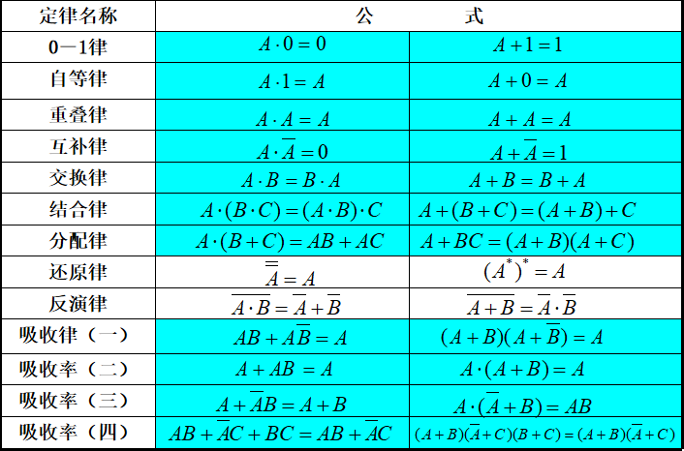



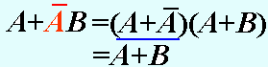

二、逻辑函数的公式化简法

不同形式逻辑式有不同的最简式，一般先求取最简与 - 或式，然后通过变换得到所需最简式。

最简与 - 或式标准 ：(1)乘积项(即与项)的个数最少；(2)每个乘积项中的变量数最少

最简与非式标准： (1)非号个数最少；(2)每个非号中的变量数最少

评价逻辑电路成本高低的一个重要指标是统计电路中逻辑门的总数加上各个门的输入端的总数。

1.常用的公式化简方法（ppt有例题）

1）并项法 ：运用，将两项合并为一项，并消去一个互补的变量

2）吸收法 ：运用A+AB =A 和 ，消去多余的与项。

3）消去法 ：运用吸收律  ，消去多余因子。

4）配项法 ：通过乘  或加入零项  进行配项，然后再化简。

三、逻辑函数的两种标准形式

1. 最小项的概念与性质（积之和，与或式）

n 个变量有 2的n次方种组合，可对应写出 2的n次方 个乘积项，这些乘积项均具有下列特点：包含全部变量，且每个变量在该乘积项中 (以原变量或反变量)只出现一次。这样的乘积项称为这 n 个变量的最小项，也称为 n 变量逻辑函数的最小项。

最小项的表示：最小项用m表示，通常用十进制数作最小项编号。把最小项中的原变量当作1，反变量当作0，所得的二进制数所对应的十进制数即为最小项的编号。

1. 对任意一最小项，只有一组变量取值使它的值为 1， 而其余各种变量取值均使其值为 0。

(2) 不同的最小项，使其值为 1 的那组变量取值也不同。

(3) 对于变量的任一组取值，任意两个最小项的乘积为 0。

(4) 对于变量的任一组取值，全体最小项的和为 1。

利用基本公式，可将任何一个逻辑函数化为最小项之和的标准形式。

2.最大项

逻辑函数中，如果一个或项（和项）包含该逻辑函数的全部变量，且每个变量或以原变量或以反变量只出现一次，则该或项称为最大项。对于n个变量的逻辑函数共有2的n次方个最大项。

最大项用M表示，通常用十进制数作最大项编号。把最大项中的原变量当作0，反变量当作1，所得的二进制数所对应的十进制数即为最大项的编号。

若干最大项之积构成最大项表达式（也叫标准或-与表达式）：

变量数相同时，下标编号相同的最大项和最小项应为互补。

（1）在输入变量的任何取值下必有一个且仅有一个最大项的值为0；

（2）全体最大项之积为0；

（3）某一最大项若不包含在F中，则必在中；

（4）任意两个最大项之和为1；

（5）只有一个变量不同的两个最大项的乘积等于各相同变量之和。

对偶原理指出：若考虑真值表中使 f = 1 的各行可以综合出一个函数 f ，则考虑使 f = 0 的各行也可以综合出函数 f

任何函数 f 可以通过找到它的正则和之积来实现综合，即从真值表中的每一行中取出使 f = 0 的最大项，把这些最大项组成乘积。

四、卡诺图化简

小方格代表逻辑函数的一个最小项，而且几何相邻的小方格具有逻辑相邻性，即两相邻小方格所代表的最小项只有一个变量取值不同。

卡诺图是一个上下、左右闭合的图形，即不但紧挨着的方格是相邻的，而且上下、左右相对应的方格也是相邻的。

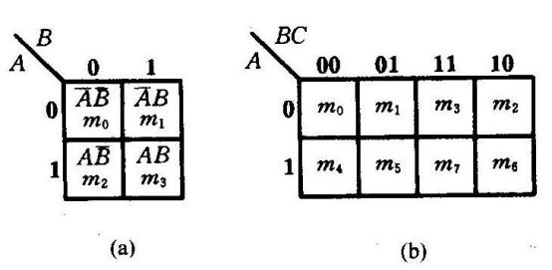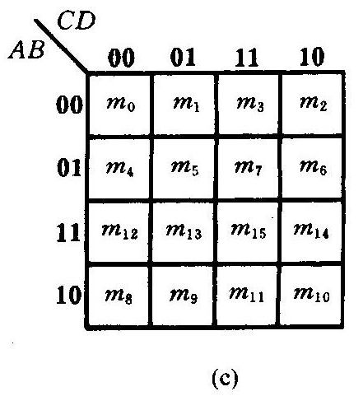

- 用卡诺图求最简与或表达式

1、得到函数的真值表或将函数化为最小项之和的标准形式；

2、画出函数的卡诺图；

3、合并最小项（即“画圈”）；

“画圈”时应注意的问题：

①“1”格一个也不能漏，否则表达式与函数不等；

②“1”格允许被一个以上的圈包围，因为A+A=A；

③圈的个数应尽可能少，因为一个圈对应一个与项，即与项最少；

④圈的面积越大越好，但必须为2的n次方个方格。这是因为圈越大，消去的变量就越多，与项中的变量数就越少。

⑤ 每个圈至少应包含一个新的“1”格，否则这个圈是多余的，即增加了冗余项；

4、写出最简“与-或”表达式。

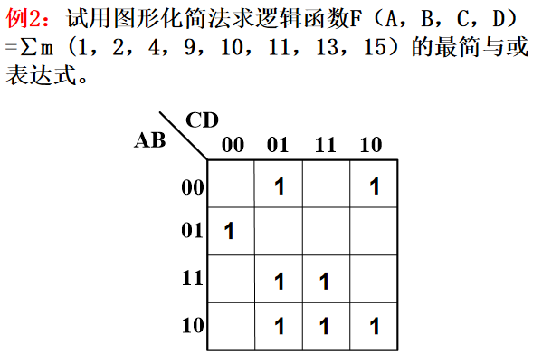

五、具有无关项的逻辑函数及其化简

约束项——在某些情况下，输入变量的取值不是任意的。

任意项——有时输入变量的某些取值是1还是0皆可，并不影响电路的功能。在这些变量取值下，其值等于1的那些最小项称为任意项。

无关项——约束项和任意项统称为逻辑函数中的无关项。“无关”指是否将这些最小项写入逻辑函数式无关紧要，在卡诺图中用“×”表示无关项。在化简逻辑函数时，可认为它是1，也可认为它是0。

1.无关项在化简逻辑函数中的应用

化简具有无关项的逻辑函数时，如果能合理利用这些无关项，一般都可以得到更加简单的化简结果。合并最小项时，究竟把卡诺图上的“×”作为1还是0，应以得到的相邻最小项矩形组合最大，而且矩形组合数目最小为原则。

